«Портфолио» преподавателя» для личной страницы на сайте ВГАФК

ОБЩИЕ СВЕДЕНИЯ О ПРЕПОДАВАТЕЛЕ
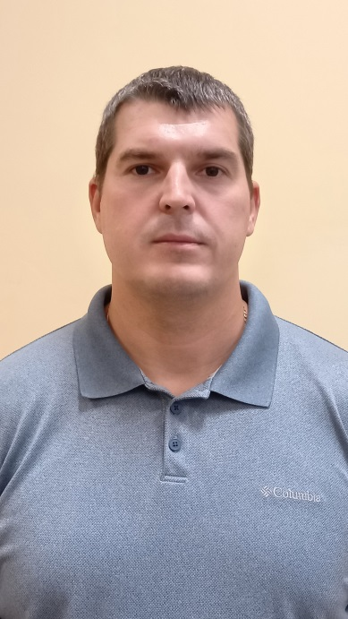
ФИО: Пономарев Андрей Александрович.
Должность: доцент кафедры теории и методики спортивных единоборств и тяжелой атлетики.
Базовая специальность по диплому:
«Бакалавр физической культуры», Волгоградская государственная академия физической культуры (2002);
«Магистр физической культуры», Волгоградская государственная академия физической культуры (2004).
Ученая степень: кандидат педагогических наук (2006).
Специальность 13.00.04 – Теория и методика физического воспитания, спортивной тренировки, оздоровительной и адаптивной физической культуры.
Диссертация на тему «технология дифференцирования силовой
подготовки школьников на основе учета типологических особенностей телосложения и биологической зрелости» защищена 19.12.2006г., в Волгоградской государственной академии физической культуры.
Курсы повышения квалификации:
- «Использование современных активных и интерактивных методов обучения в профессиональной деятельности преподавателей вуза» (ФГБОУ ВО «ВГАФК», 2019 г.).
- «Основы оказания первой помощи» (ФГБОУ ВО «ВГАФК», 2019 г.).
- «Адаптивная физическая культура: физкультурно-оздоровительные мероприятия, спорт»» (ФГБОУ ВО «Волгоградский государственный университет», 2021г.).

ОБРАЗОВАТЕЛЬНАЯ ДЕЯТЕЛЬНОСТЬ
Перечень УМК по дисциплинам реализуемых Академией ОПОП, подготовленных преподавателем лично или в соавторстве:

- «Теория и методика ИВС: тяжёлая атлетика», направление 49.03.01 Физическая культура
- «Технологии спортивной тренировки в ИВС: тяжёлая атлетика» направление 49.03.01 Физическая культура.
- «Прикладная физическая культура» направление 49.03.01 Физическая культура.
- « Научно-методическая деятельность», направление 49.03.01 Физическая культура.
- «Дисциплины по выбору профессионального цикла», направление 49.03.01 Физическая культура.

Перечень учебных изданий:

Проведенные открытые занятия:
- Пономарев А.А. ., 105Спорт(б), ТиМ ИВС, практическое занятие, тема «Техника выполнения упражнения «рывок», 25.04.2023г., III пара, зал т/а.

ОРГАНИЗАЦИОННО-ПЕДАГОГИЧЕСКАЯ ДЕЯТЕЛЬНОСТЬ

- Осуществляет кураторскую работу со студентами 1, 2, 3, 4, 5 курсов ФЗО кафедры «Теории и методики спортивных единоборств и тяжелой атлетики» ФГБОУ ВО «ВГАФК».
- Является тренером сборной ВГАФК по пауэрлифтингу и гиревому спорту.
- Участвует в организации проведении спортивно-массовых мероприятий проводимых ФГБОУ ВО «ВГАФК».

Сканы подтверждающих документов представлены в Приложении 1.

НАУЧНО-ИССЛЕДОВАТЕЛЬСКАЯ ДЕЯТЕЛЬНОСТЬ

Индекс Хирша | Количество публикаций | Число цитирований | Число самоцитирований
3 | 14 | 48 | 2

– О проблеме реализации принципа систематичности и последовательности в тренировочном процессе юных тяжелоатлетов 14-15 лет (научная статья). Ж.: Ученые записки университета имени П.Ф. Лесгафта. – 2023. – №7(221). – С. 310-313.

ОБЩЕСТВЕННОЕ И ПРОФЕССИОНАЛЬНОЕ ПРИЗНАНИЕ

- Почетная грамота ВГАФК (2010г.);
- Почетная грамота комитета по физической культуре и спорту администрации Волгоградской области.
Сканы подтверждающих документов представлены в Приложении 2.
ПРИЛОЖЕНИЕ 1

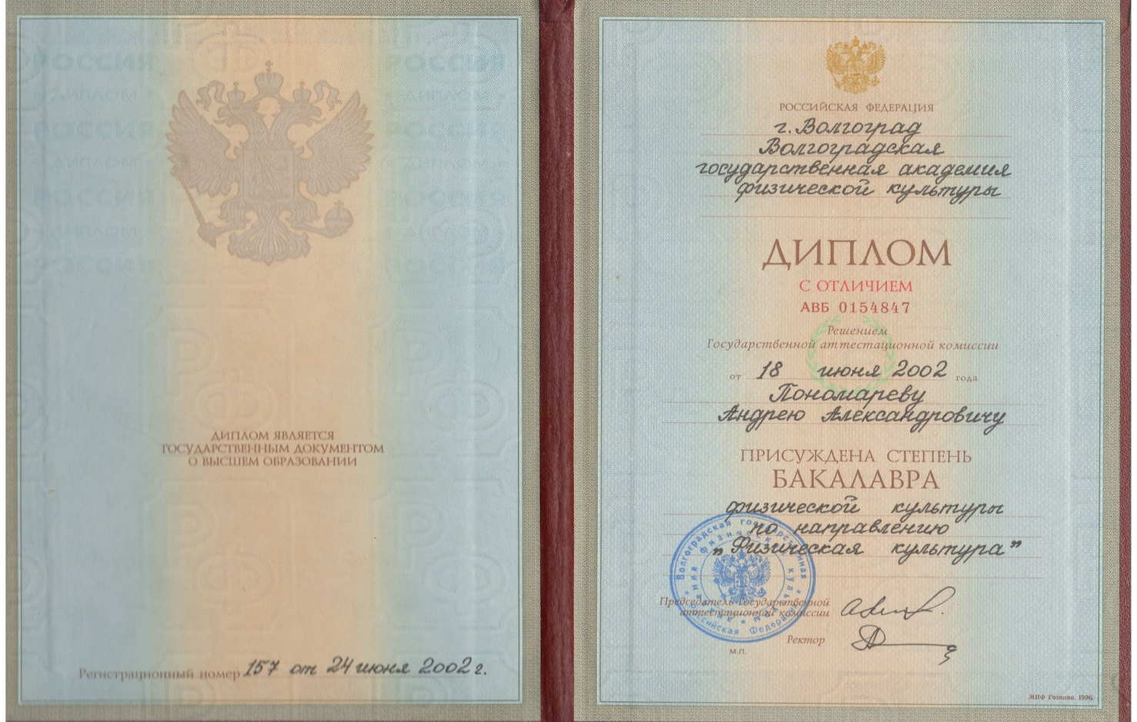

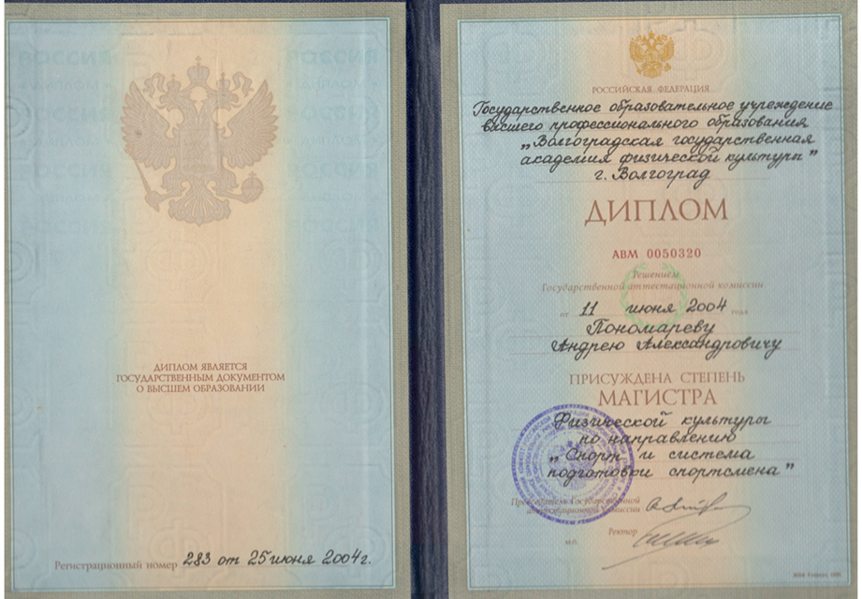
ПРИЛОЖЕНИЕ 1

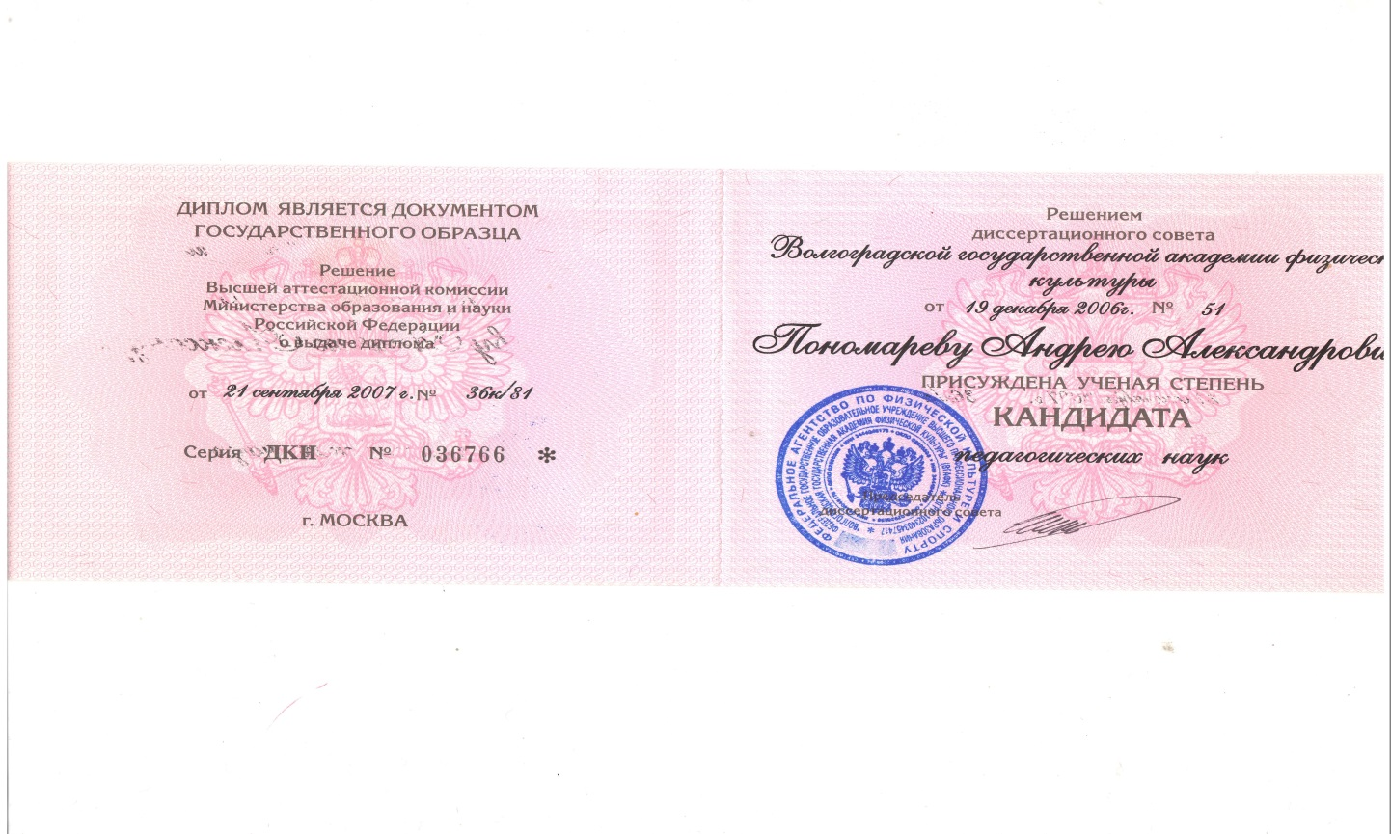

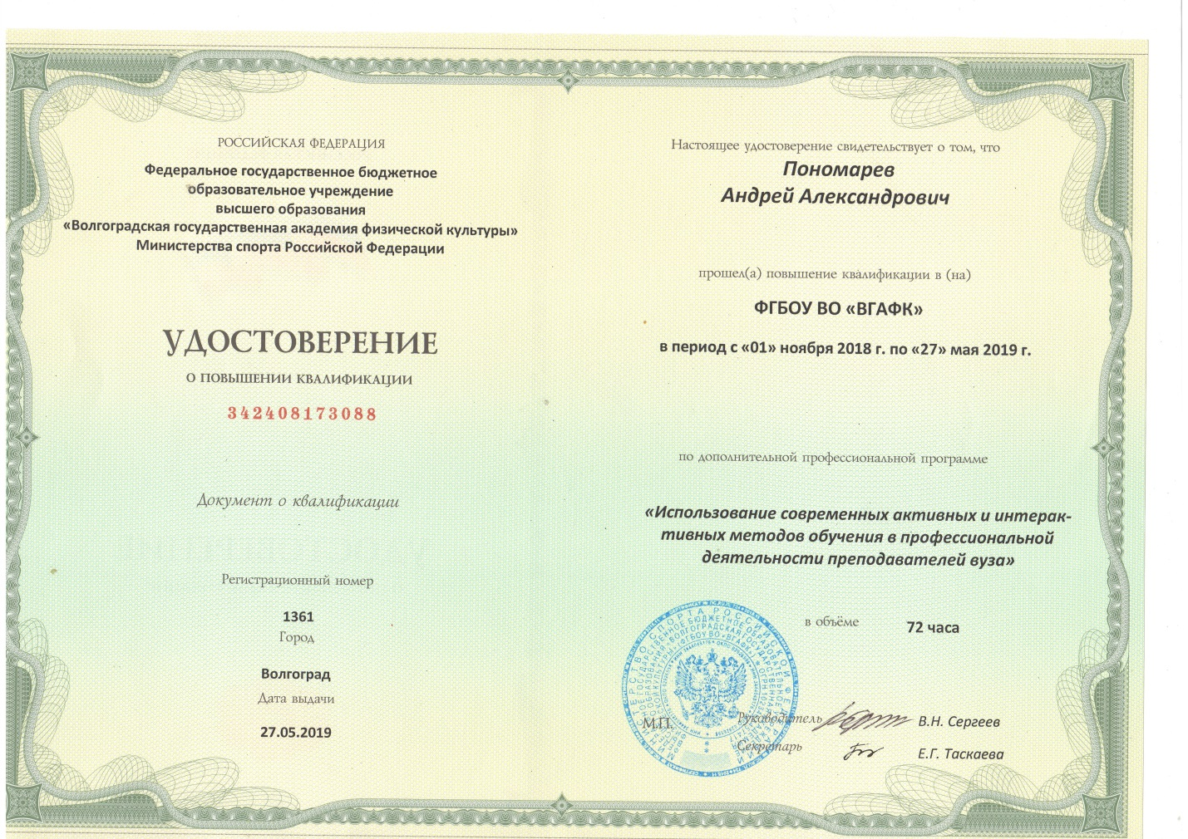
ПРИЛОЖЕНИЕ 1

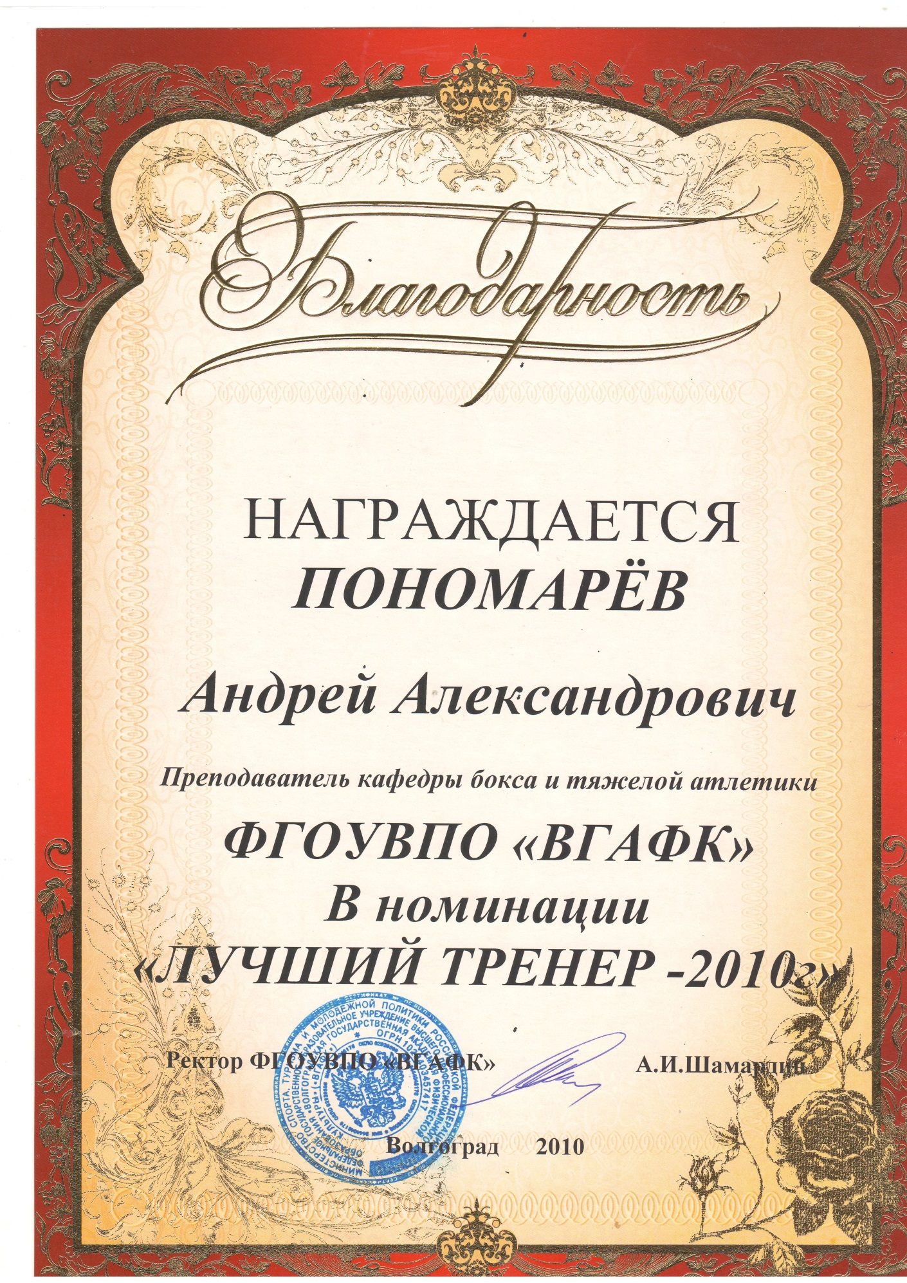

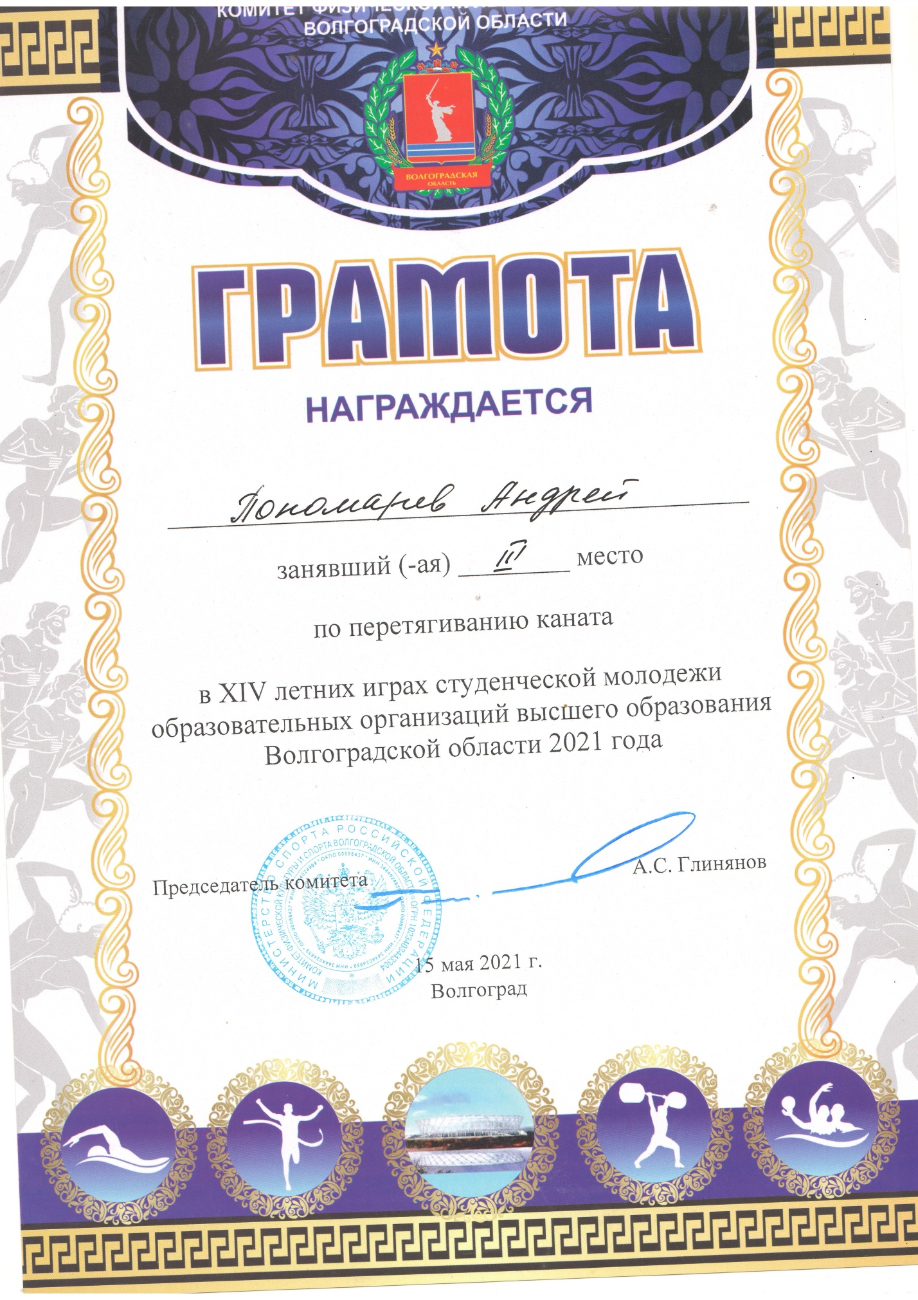
ПРИЛОЖЕНИЕ 1

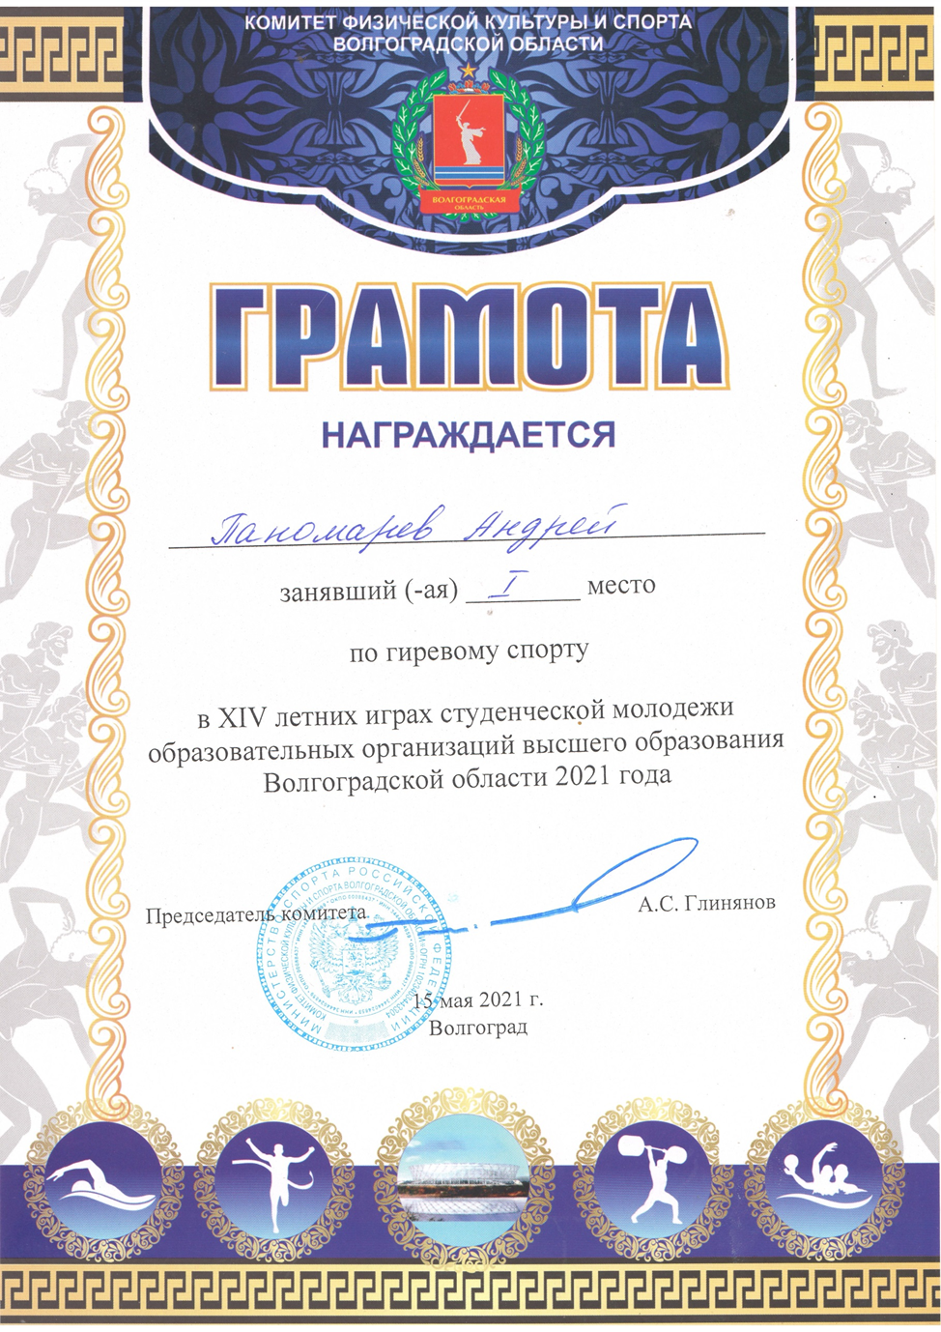
ПРИЛОЖЕНИЕ 1

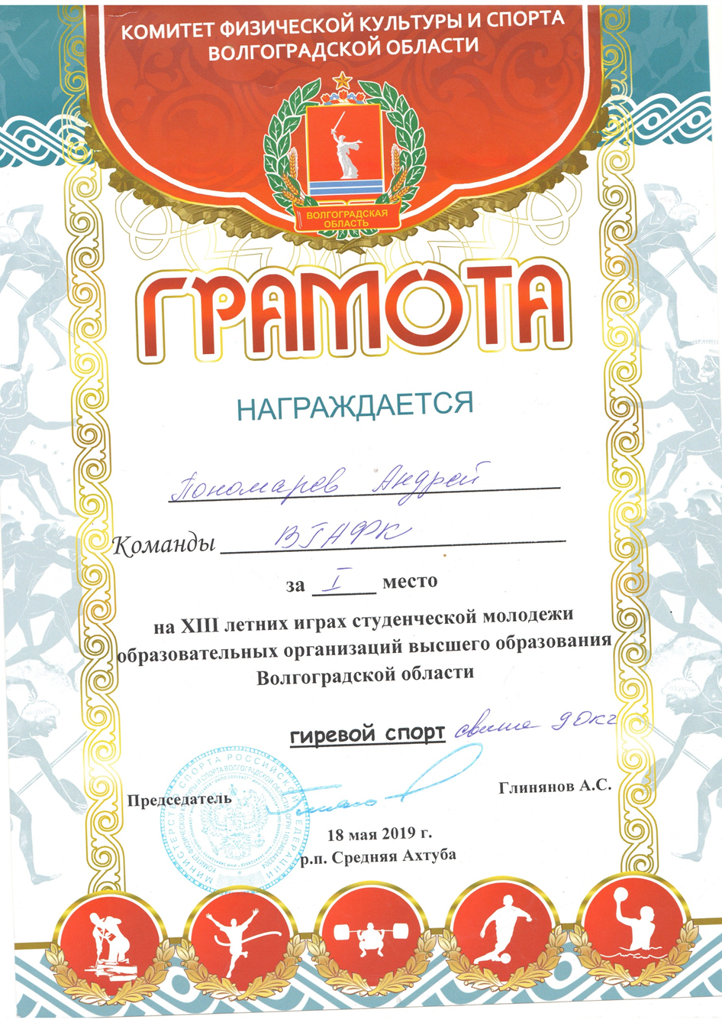
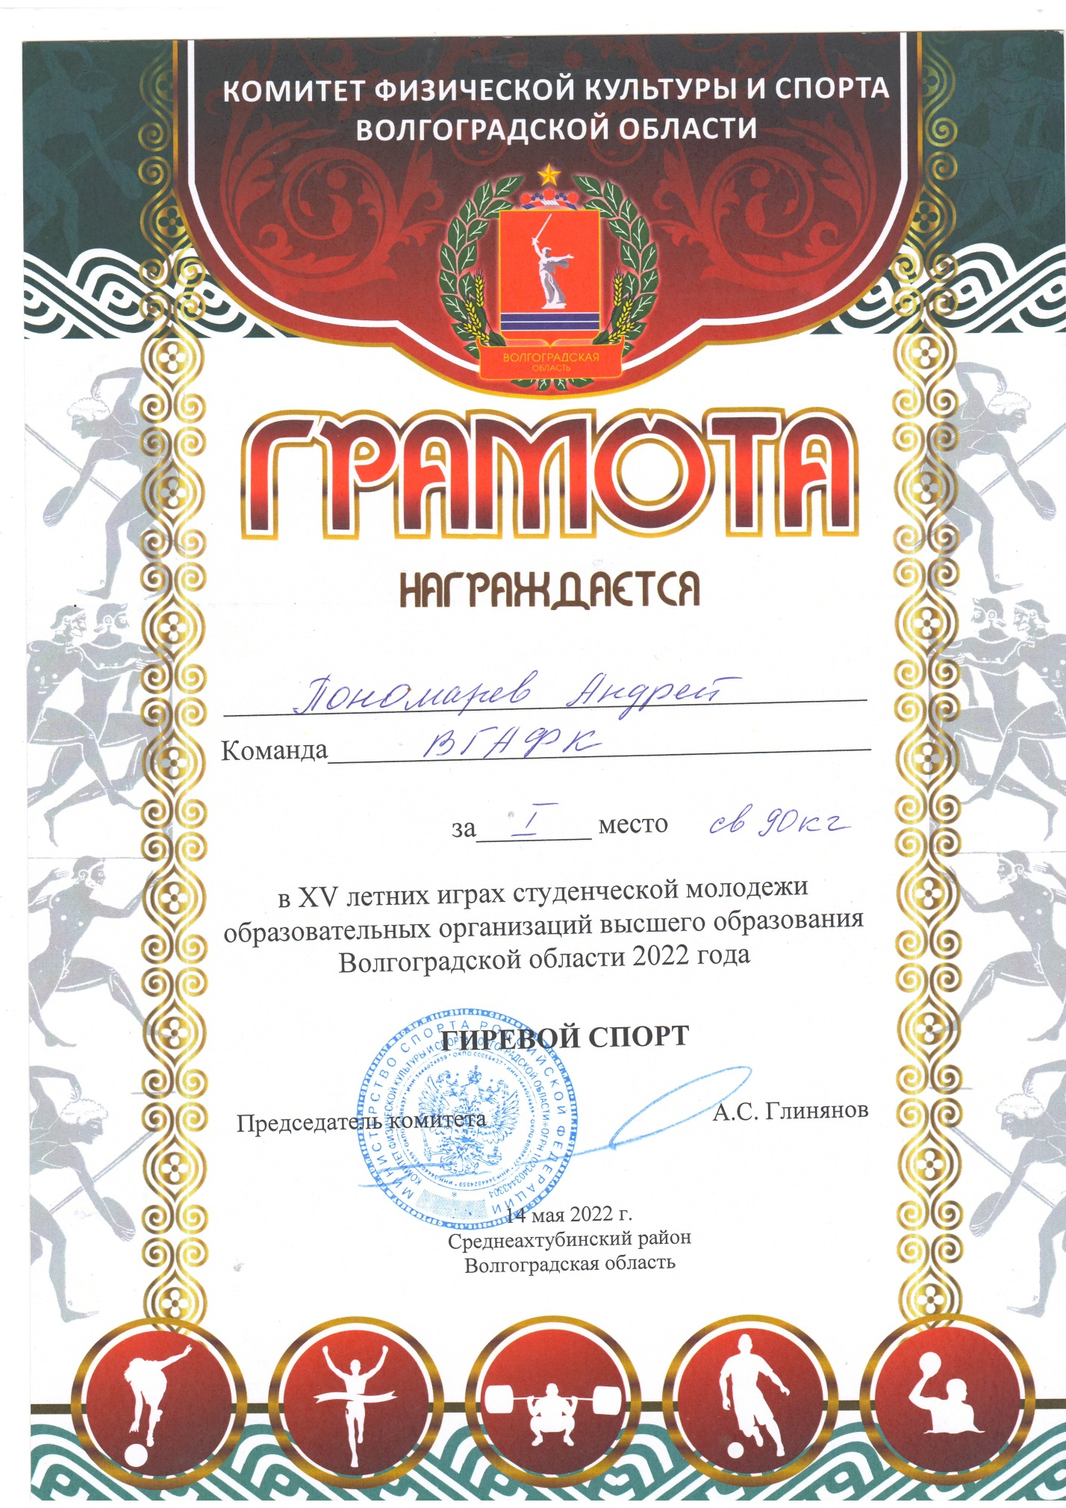
ПРИЛОЖЕНИЕ 2

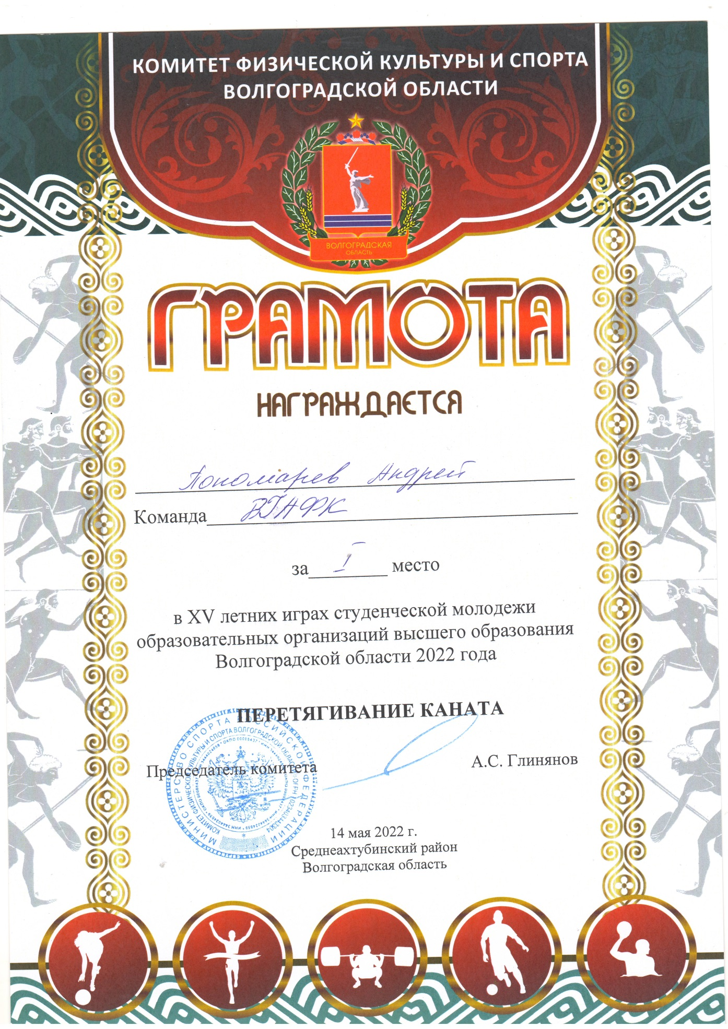
ПРИЛОЖЕНИЕ 2
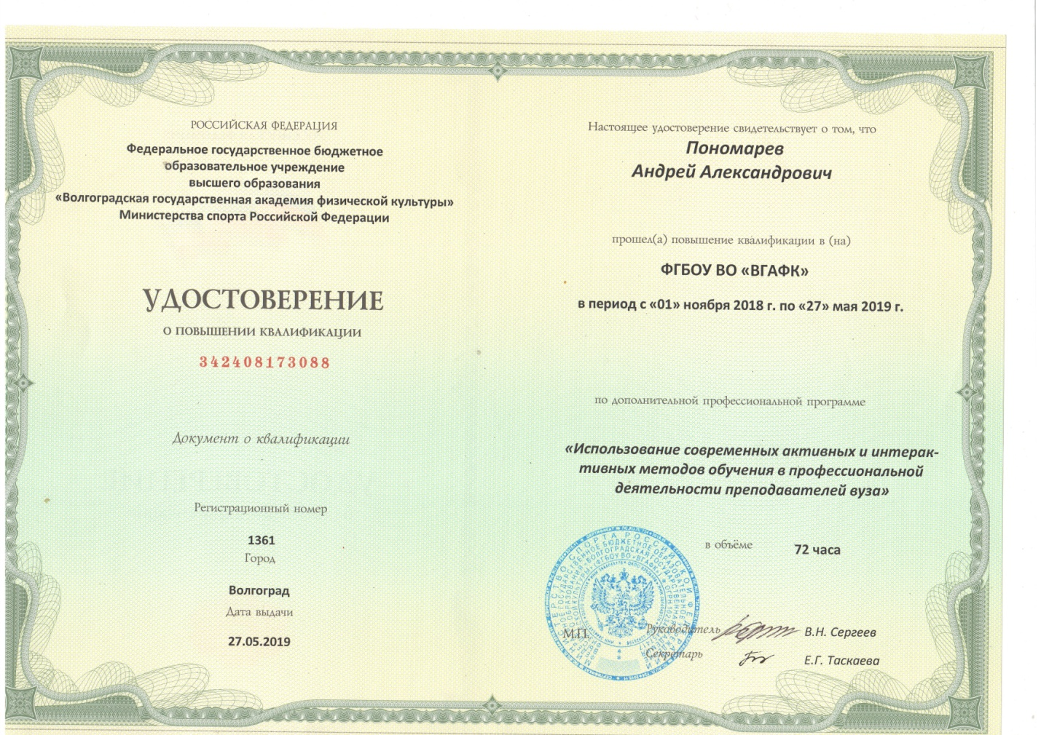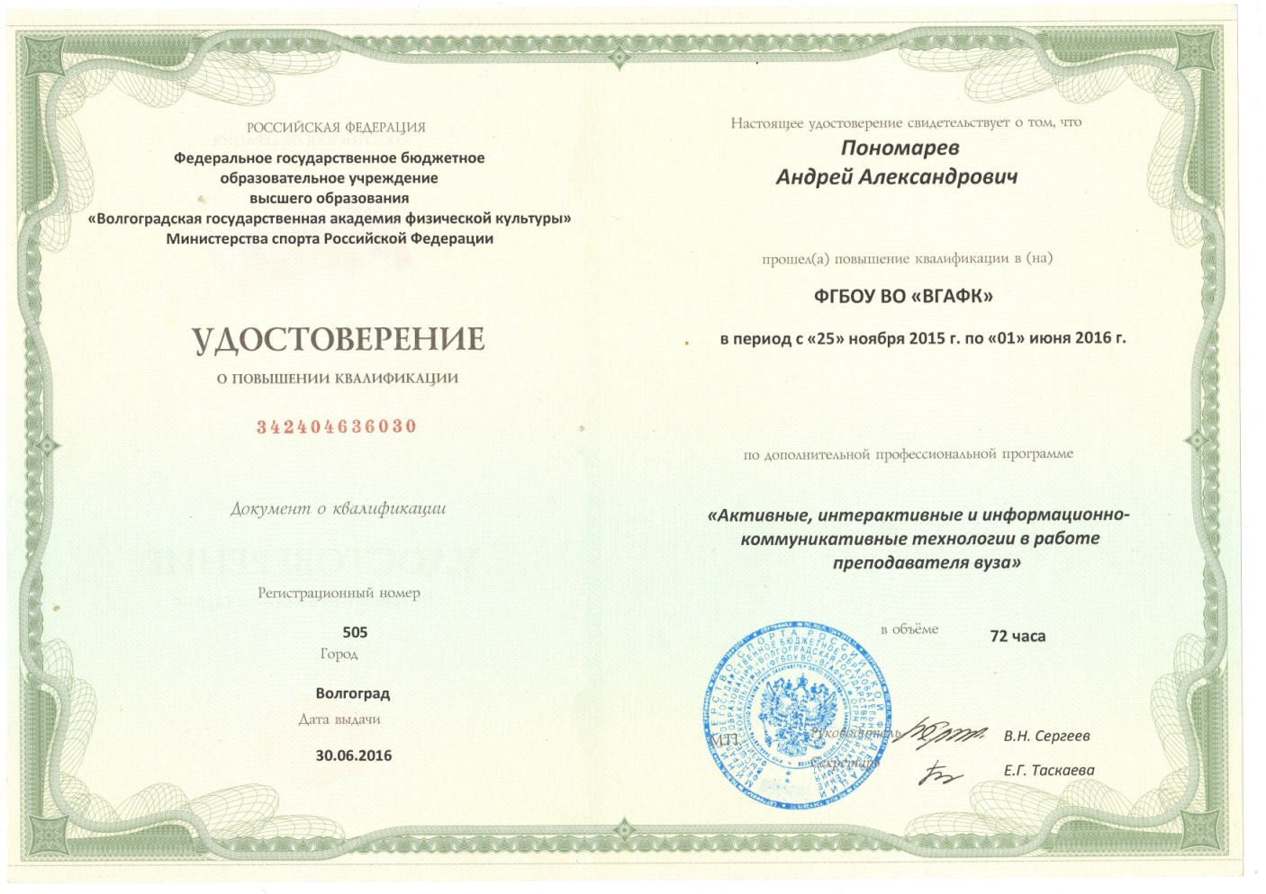
ПРИЛОЖЕНИЕ 2
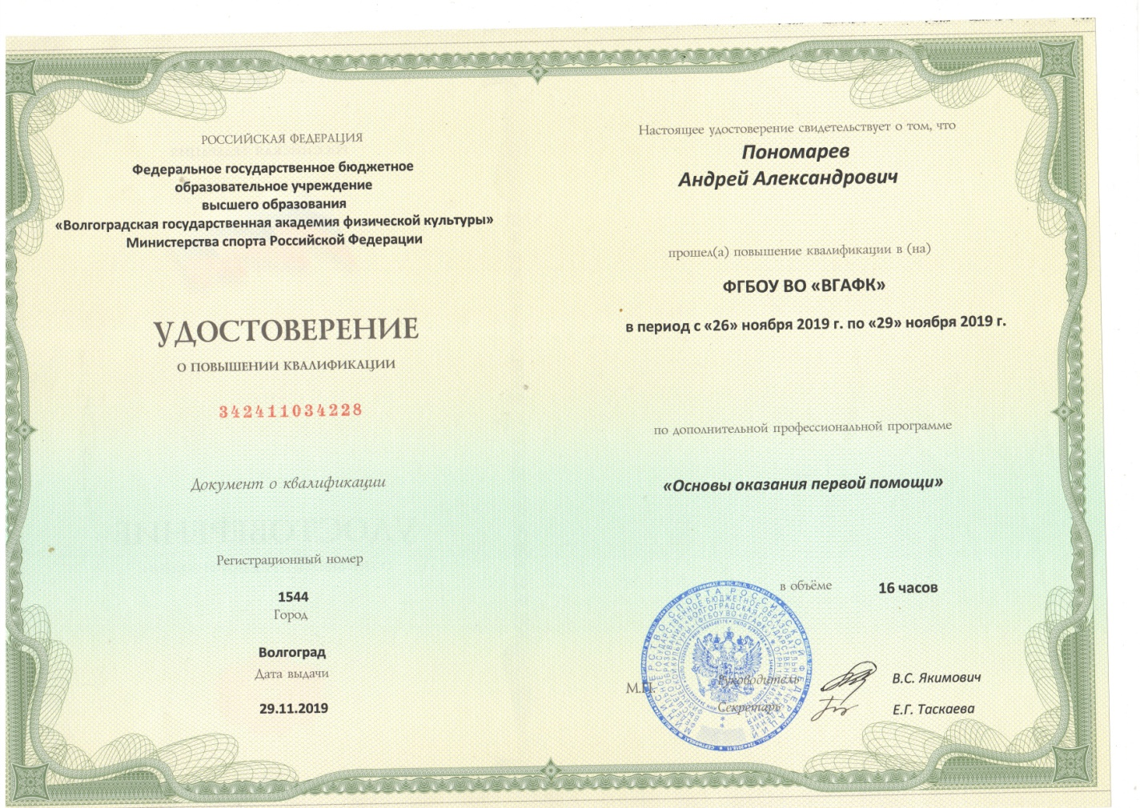
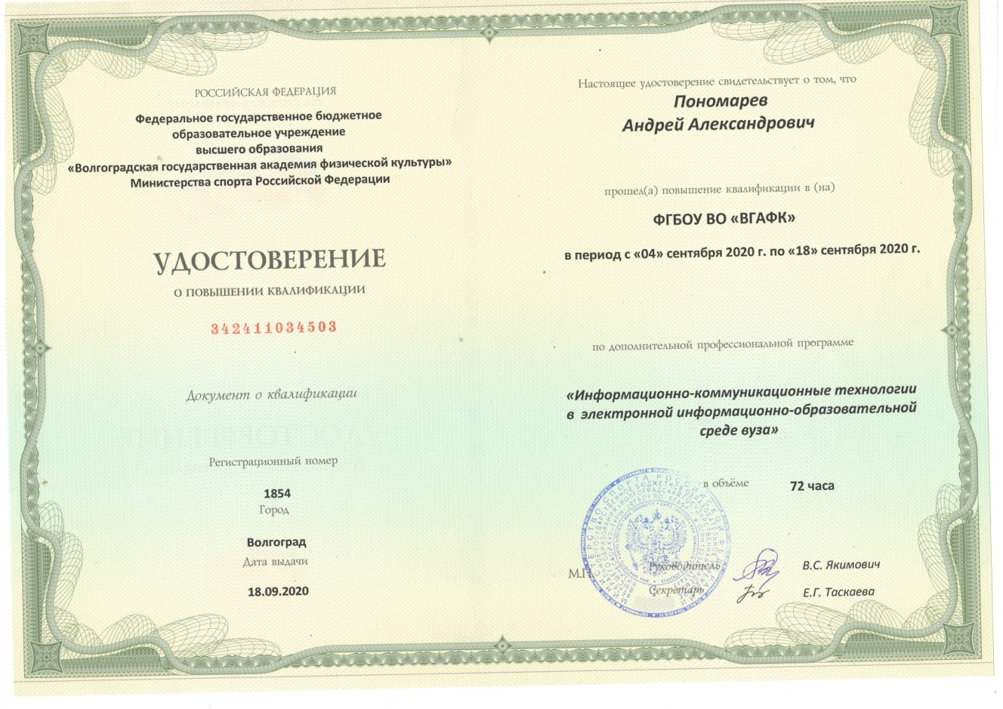

ПРИЛОЖЕНИЕ 2
